
TRABAJO PRACTICO 2

TALLER LABORATORIO DE INFORMATICA

NOMBRE LUCA GODOY

CURSO 1A

AÑO 2025

PROFESORA ANDREA GOMEZ

MINERIA
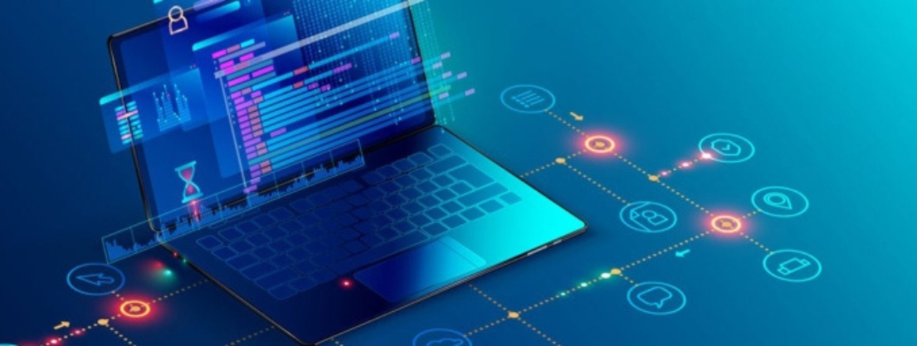

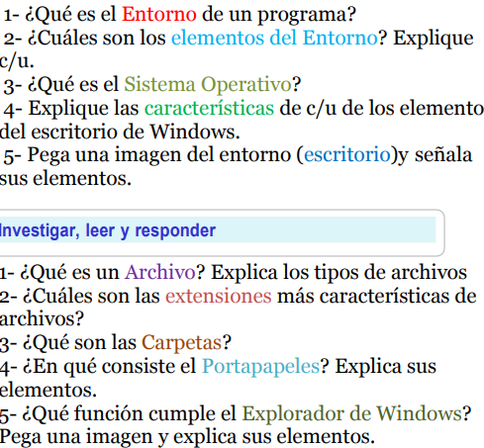

1 es el conjunto de herramientas, recursos y condiciones necesarias para desarrollar, ejecutar, y mantener dicho programa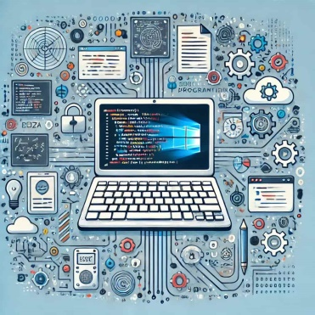

2 el Entorno de Desarrollo (Development Environment), donde se escribe y depura el código; el Entorno de Pruebas (Testing Environment), usado para evaluar la calidad y funcionalidad; el Entorno Staging (Pre-production), una réplica del ambiente real para probar cambios finales; y el Entorno de Producción (Production Environment), donde los usuarios finales interactúan con el programa

3 Programa o conjunto de programas que realizan funciones básicas y permiten el desarrollo de otros programas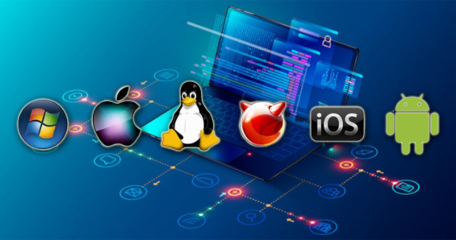

4 el Menú Inicio, que da acceso a aplicaciones y configuraciones; la Barra de Tareas, que muestra programas abiertos y anclados con el Menú Inicio y el área de notificación; los Iconos, atajos visuales a programas, archivos y carpetas; y las Ventanas, espacios de trabajo que pueden ser minimizadas, maximizadas o cerradasidentificado por un nombre y una extensión que indica su tipo de contenido

5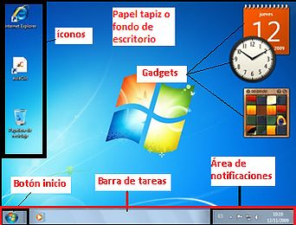

1 conjunto organizado de datos almacenados en un dispositivo de almacenamiento, identificado por un nombre y una extensión que indica su tipo de contenido

2 .DOCX y .TXT para documentos de texto; .JPG y .PNG para imágenes; .MP3 y .MP4 para audio y video, respectivamente; .PDF para documentos portátiles; .HTML para páginas web; .XLSX para hojas de cálculo; .PPTX para presentaciones; y .ZIP para archivos

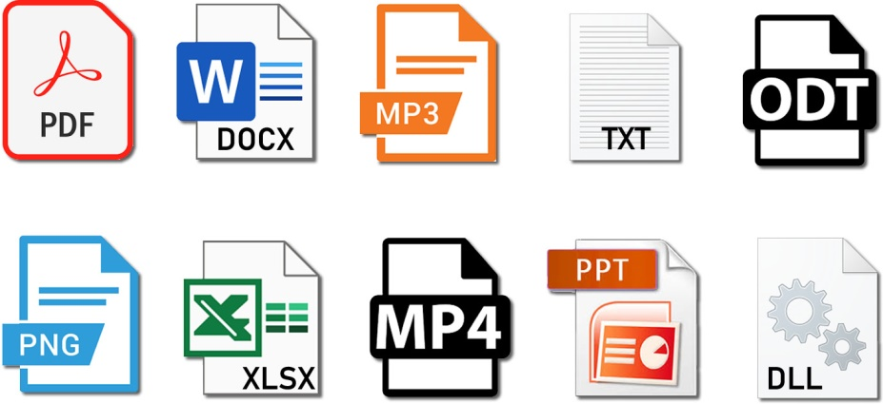
3 espacio virtual o físico para organizar y almacenar archivos o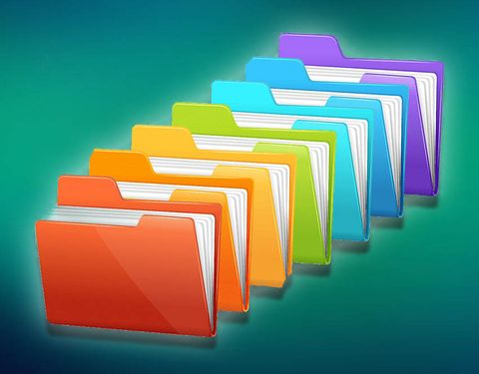

4 El portapapeles es una memoria temporal interna de la computadora que almacena de forma temporal el contenido que se copia o corta (texto, imágenes, archivos, etc.) para luego poder pegarlo en otro lugar o aplicación. Sus elementos principales son los datos que se copian y el proceso de copiar/cortar y pegar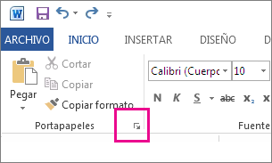

5permitir a los usuarios acceder, visualizar y organizar todos los archivos y carpetas en su computadora o unidades conectadas, haciendo posible la gestión de documentos, imágenes, música y videos de forma ordenada y eficiente 